14个真相让你认识如何强健骨骼

真相一：你的骨骼是有生命的

它们摸起来像石头，其实骨骼是有生命的。实际上，骨骼中有一种细胞，叫做成骨细胞，它们不断地制造新的骨细胞。同时，还有另一种细胞叫破骨细胞，它们就像吃豆游戏一样，会把骨细胞吞噬，破坏骨骼。

制造和破坏之间的激战不断进行着，这被称为骨骼再造。

这就是为什么骨折后骨头会愈合、青春期骨骼会快速生长，但不幸的是，晚年，骨骼生长变缓，这时骨骼再造的平衡偏向于破坏一端。
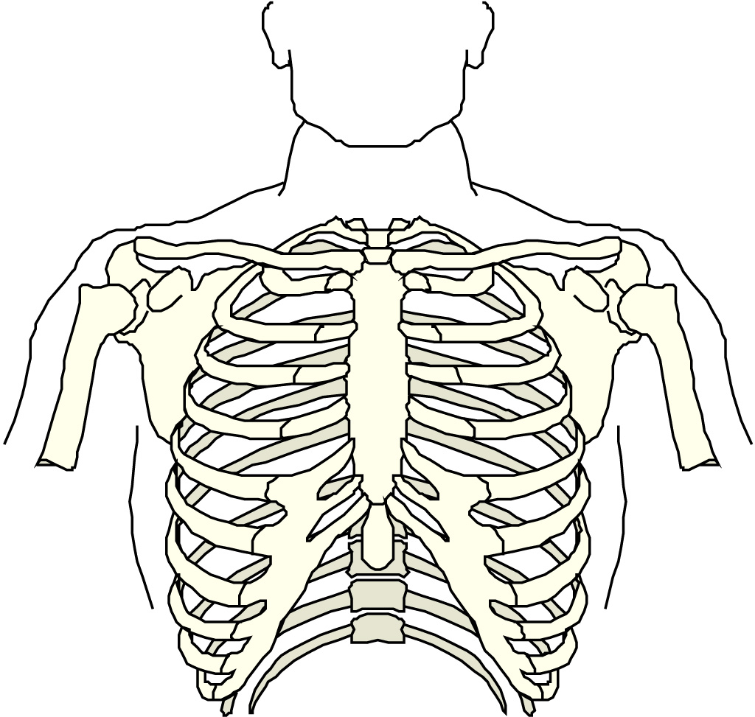

真相二：为骨骼“开个账户”

想要让骨骼赚些“利息”么？那么从现在开始吧！

健身、举重、跑步，几乎任何一种运动都会动用肌肉，肌肉运动会刺激骨骼积累更多的矿物质，使骨密度增加、骨骼变得更强壮。30岁左右，骨密度达到高峰，之后便开始下滑。年轻时，你锻炼得越多，晚年能“花”的骨质就更多。

“当你的‘骨银行’在骨质丢失之前存了很多‘钱'，那么往后，你就不会因为骨质不足而引起骨折”美国国家骨质疏松基金的临床主管FeliciaCosman博士如是说道。

真相三：例假不来是个大问题

对于骨骼来说，例假不来是个大问题。年轻的女性如果没有来例假，她们的激素会激素下降，类似于更年期，这会导致她们的骨质流失。尤其是厌食症引起的经期暂停，对骨骼的危害是很大的。

Cosman博士说，“如果女性不来月经或者月经量少，这就像是在20或30岁左右就开始经历50岁左右才会有的更年期”与月经相关的雌性激素水平下降，这会引起骨头再造的过程加速，并导致再造失衡。

“骨质溶解的量高于再制造的量”Cosman博士说道。

真相四：骨骼是存储单元

想要额外的矿物质？问你的骨骼要吧。如果你需要钙，因为，比如说，你要母乳喂养，机体从骨骼中释放额外的钙，通过这么一个过程，你的宝宝才会受益，而母亲也不会受到伤害。
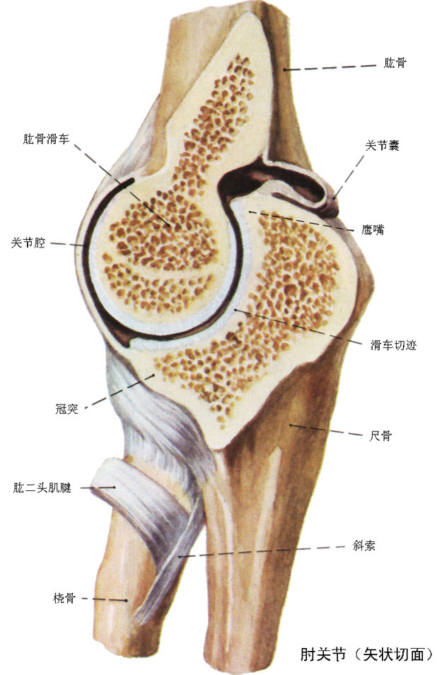

仅有的一个问题就是，有时候一些有毒物质，比如铅和汞，它们也会囤积在你的骨仓库里。“骨是一个重要的储存钙和磷酸盐的大仓库，它能长期储存低水平量的重金属物质”Cosman博士解释道。

尽管如此，她还说，骨储存好的和坏的物质，在某个时候同时大量释放出来，并对健康造成危害，这种情况是不太可能发生的。

真相五：暴饮有害骨健康

酒精会伤害你的肝、脑、以及身体的其他部位，酒精还会对骨骼造成很大的影响。

酒鬼的骨密度会大量丢失，当骨密度的水平足够低的时候，我们称其为骨质减少。

这是一种比骨质疏松稍微温和一些的状态，但是酒精或者是习惯性酗酒会引起钙缺失，骨骼薄弱地愈加严重，此时就是众所周知的骨质疏松。吸烟，同样也是引起骨质疏松的危险因素之一。

真相六：超重或许能保护骨骼

这看起来似乎很反常，但是超重——在各方面来看对健康是有害的——或许能让骨骼更强壮，科学家对此也感到很矛盾。

因为锻炼和运动肌肉能强健骨骼，身体超重或许也会刺激骨骼积累矿物质，增强骨骼，从而支持体重。

有一个问题是，如果肚子上长肉，这实际上会增加骨骼变弱的风险。

真相七：腹部脂肪有害骨骼

腹部长肉怎么就会有损骨骼了呢？研究者发现，腰腹部脂肪过多的绝经期前女性，她们患骨质疏松的风险增高。

那是因为腹部脂肪与其他填充大腿或臀部的脂肪不一样。

“腹部脂肪是坏脂肪，而且其代谢非常灵敏，”Cosman博士说。“它能制造各种激素，这些激素能增加机体的炎症反应，炎症反应的最终结果就是增加骨质溶解。”

真相八：在一定程度上药物是有用的

市场上有很多强化骨骼的药物。但是它们并不适合每个人。

二磷酸盐的药物（福善美，伊班膦酸钿，利塞膦酸，唑来膦酸）都是治疗骨质疏松的，但是他们对胃肠道的刺激很大，而且还与一些罕见的骨折以及一些严重的上下颚部位的问题有关。

Cosman博士建议，服药3~5年后要进行再评估，确认自己是否适合继续再服用这些药。可以选择换药或改变剂量。骨质疏松风险低的患者甚至可以停止服药，但是他们需要有详细的监控。

真相九：牙医能为你诊断骨质疏松

骨质流失能体现在身体的各部位上，上下颌也不能幸免。

如果颌骨骨质退化或者是骨密度下降，结果可能是牙齿松动，牙龈退化，或者是造成不适宜戴假牙。

国家关节炎和骨骼肌及皮肤疾病学院称，牙医通过检查你的常规口腔X光片子以及观察相关的健康问题，就判断你是否患有骨质疏松。

真相十：食物是骨质和钙的主要来源

含钙丰富的食物对骨骼有利。牛奶就是个好的来源，当然它也不是唯一来源。

Cosman博士推荐酸奶和奶酪，强化食物，以及杏仁和绿叶蔬菜。

“一些高强化食物和饮料所含的钙与牛奶的含量是差不多，甚至是更多的。”

甚至是水果和蔬菜（虽然没有含太多钙）对骨骼也是有益的。水果和蔬菜或许能帮助你缓冲体内的酸性物质，含酸量过高对骨骼是不利的。
真相十一：膳食补剂或许不是最好的

最好从饮食中而不是补剂中来获取钙。

研究发现，服用膳食补剂与肾结石有关，有些研究还发现，服用钙补剂的老年人比不服用的人患心脏病的风险更高。

真相十二：髋部骨折比癌症高发

虽然乳腺癌和其他癌症都位列世界女性所担忧的健康问题名单的顶部，骨质疏松相关的骨折应该也是一个很重要的问题。

实际上，女性因骨质疏松造成髋部骨折的风险与其患乳腺癌、卵巢癌，以及子宫癌的风险是一样的。

髋部骨折，是超过65岁的老年人人群中最常见的，它是一种潜在的改变生活，甚至是威胁生命的问题，它需要通过手术以及长时间的康复才能改善。有的甚至再也无法康复，从而不得不使用拐杖或轮椅。

真相十三：骨折不会加强骨质

有老话说，没有击败你的东西会让你更强壮，这句话并不使用于骨折。

骨折发生后，骨质不会变得比创伤前更强壮。但是，并不是说骨折的腕骨在康复后就不能握拳了。

“即使是骨质疏松造成的骨裂，愈合后，骨骼还是会跟以前一样强壮。这些骨裂通常都会愈合得很好。”

真相十四：种族影响骨骼强度

任何人都会发展骨质疏松，白人或亚洲人的风险会更高。

黑人或者西班牙人患骨疏障碍的风险相对较低。

一项调查研究发现，在13%和18%之间的，年龄在50岁以下的美国女性，她们的髋骨都有骨质疏松，这些女性包括20%的非西班牙白人女性，5%的非西班牙的黑人女性，以及10%的墨西哥美国女性。男性患骨质疏松的风险较低，但是这种风险在白人和亚洲男性当中还是比其他种族的人群高。

